美的空调特殊操作说明
美的空调的git分支与机型对应关系表：
git分支名 | 实际机型
mai_fa2 | fa2挂机
mai_s12 | S12柜机
 | S12挂机
 | FQ2柜机
mai_evo | evo柜机
 | evo挂机
mai_fq2_hang | FQ2挂机
mai_f2 | F2柜机
mai_t6 | T6柜机
 | T6挂机
mai_kitchen | 厨房空调
mai_th | mza双麦柜机
mai_th_hang | T3挂机
mai_jj | JJ空调
mai_offline_masr | mza单麦挂机
mai | 儿童空调

（1）设置日志等级和查看设备设置：
- ap侧设置日志等级：
flash.setloglev 4（将csk日志等级设置到最高），
flash.setloglev 0（将csk日志等级设置到最低）；
mai.setloglev 4 (开启miniSDK日志）
- mai.setloglev 0 (关闭miniSDK日志）
- player.setloglev 4（开启播放器日志）
- player.setloglev 0（关闭播放器日志）
注意：需要保持日志等级在设备重启后不恢复最低，则需要在ap侧输入：console 1, 保持日志等级；
- ap侧输入flash.show，可以看到csk设置的日志等级等信息，比如将csk日志等级设置最高，则可以看到log_lev=4;
- wb01侧设置日志等级：
listen flash setloglev 4（将wb01日志等级设置到最高），
listen flash setloglev 0（将wb01日志等级设置到最低）；
- wb01侧输入listen flash show，可以看到wb01设置的日志等级等信息，比如将wb01日志等级设置最高，则可以看到log_lev=4;

（2）播放离线tts命令：
ap侧串口发送命令：player.play.tone ID，比如player.play.tone 1，就会播报ID为1的离线tts音频；
wb01侧串口发送命令：listen player play ID
实际使用wb01侧串口发送播音命令可以更好的模拟客户侧的播音发送；

（3）播放在线url链接命令：
前提：设备需要是联网状态。
ap侧串口发送命令：player.play.url 链接，比如：player.play.url https://listenai-test-internal.oss-cn-beijing.aliyuncs.com/temp/audio_test_url/MPEG2.5%E6%A0%BC%E5%BC%8F.mp3

（4）切换csk环境命令：
- 切换到PRO环境：ap侧串口发送命令：flash.set.int env@0，之后输入：reboot，重启日志可以看到Env：0
- 切换到UAT环境: ap侧串口发送命令：flash.set.int env@1，之后输入：reboot，重启日志可以看到Env：1
- 切换到SIT环境： ap侧串口发送命令：flash.set.int env@2，之后输入：reboot，重启日志可以看到Env：2
注意：PRO和UAT环境可以互相切换，不需要重新配网，但是切换到SIT环境之后，需要使用SIT环境的手机app给设备重新配网，如果需要从SIT环境切换到PRO或者UAT环境，需要使用对应环境的手机app重新配网；

（5）手机app环境切换操作：
- 手机app需要是：V8.12.999.10000版本Midea_sit_8.12.999.1000.apk，在应用商店下载的手机app是默认的PRO环境，无法切换手机app环境；
2、在手机app的 我的→设置→关于美的美居→点击右上角的测试工具→切换环境，可以看到切换的环境选项，仅可以切换sit、prod、uat这三种环境，其他的环境切记不能随机点击切换，否则手机app会出现其他异常问题；
- 手机app切换到sit环境后，可以使用自己的手机号登陆，点击发送验证码，之后在验证码输入框输入：123456 即可登录进去，pro或者uat环境则需要输入对应手机号的短信验证码登录，或者选择密码登录；
注意：当设备的环境与手机app的环境不一致的话，使用手机app进行比如自然对话的开关等操作，则会报错无法设置；

（6）OTA升级命令：
- ap侧输入命令：ota.set.url ***@%%%@0，其中***代表ota包的url链接，%%%代表ota包的MD5值，最后一个数值为0，代表仅升级一次，为1的时候代表循环升级；
- 若需要停掉命令行的OTA升级，需要在ap侧输入：flash.clear ota_test_url，flash.clear ota_test_md5，之后输入reboot则不会进入OTA升级了（命令行的OTA升级存在一些问题，比如url链接过长会出现升级失败，不适合做循环升级压测测试，一般是让美的客户那边进行OTA升级部署推送升级链接下来，平时测试可以使用这个ota升级命令简单升级下固件即可）

（7）忽略美的应用逻辑的命令（测试人员慎用）：
- 使用前请先看下注意事项再考虑要不要使用！！！
- wb01侧的串口发送命令：listen flash set int ignore_midea 1，wb01串口显示：flash set ignore_midea:1 success，则设置成功，之后输入：reboot，则会屏蔽美的应用；
注意事项：屏蔽之后，则无法进入联网配网，设备控制等也没有任何响应，但是csk侧的离线唤醒有响应（唤醒逻辑是咱们自己做的所以没屏蔽），离线识别可以打印拼音结果但是没有电控回复（电控回复是美的客户做的所以屏蔽了）；
- 清除忽略美的应用逻辑，需要在wb01侧串口输入命令：listen flash clear ignore_midea，wb01串口显示：flash delete config: ignore_midea, success 则清除成功，之后输入：reboot，则可以恢复正常的功能；
- 可以在wb01侧输入：listen flash show，若有打印：ignore_midea=1，则代表开启了忽略美的应用逻辑，若没有ignore_midea=1的打印，则代表当前是正常使用的状态；

（8）命令行联网操作（测试人员慎用）：
使用前请先看下注意事项再考虑要不要使用！！！
- 在wb01侧的串口发送命令：listen flash set string vir_ssid ***（这里的***代表无线网络的名称）和listen flash set string vir_pwd ***（这里的***代表无线网络的密码）
注意事项：
（1）需要先使用手机app配网，再使用这个命令可以将设备切换下无线网（这个联网命令的本质是研发懒得使用手机app去切换网络，设备未使用手机app配网的情况下使用这个命令联网，实际是无法连上网络的），之后再使用手机app配网切换网络，iotsdk会去连接手机app配的网，但是实际去到底层连接的时候会强制换成命令行设置的网络；
（2）测试人员切记慎用，若需要使用手机app来配指定的网络，请使用以下清除联网信息的操作，之后再使用手机app进行配网切换网络；
（3）若不清除联网信息，之前设置的wifi网络若是关闭了，则设备会表现为手机app配网成功，但是设备一直无法在线识别；
- 清除联网信息：wb01侧串口输入两个命令：listen flash clear vir_ssid和listen flash clear vir_pwd，即可清除命令行联网信息，输完命令后最好再输入listen flash show，看下有没有打印vir_ssid=***和vir_pwd=****，若仍有需要再输入以上两个命令直到彻底清除；

（9）其他的一些操作：

1、给设备重写SN号+安装手机app插件：

重写设备SN+安装手机app插件.docx
手机app的插件如下，可自行下载安装到手机上，目前只支持安卓手机的插件安装：
美的美居手机app插件

注意：非必要情况下，切勿随意重写设备的SN号，以免写入的设备SN号与其他设备的SN号重复，会导致设备频繁掉线，重写sn号前请先询问项目经理找客户要新的SN号；

烧录固件操作：
ASR烧录步骤：
1、将串口板接好，板子短接（3v3和SEL短接）
2、打开串口工具DOGO_ENC_VP_2.2.7DOGO_ENC_VP2.2.7.zip设置好参数：
选择WB01的串口（wb01的烧录和日志是同一个串口，烧录前请将wb01日志记录的应用关掉以免占用串口），波特率115200（其他默认值），ChipType：582X，勾选：high
3、点击路径设置按钮，选择固件路径，第一个BOOTLOAD文件选择WB01文件下的ASRBOOTLOADER前缀的bin文件，第二个APP选择WB01文件下的dualcloudapp@asr5821.bin文件，第三个ATE留空白不用选，之后点击Save按钮；
4、将设备上电（等待一会儿），然后打开串口，点击烧录；
5、烧录界面返回burn ok表示烧录成功
注意：遇到ASR烧录不了，可以将其他串口及杜邦线拔掉再试试

CSK烧录步骤：
1、将csk烧录串口接好（PA15 接串口 TX，PA18 接串口 RX，GND 也接上），板子短接（3v3和SEL短接，LOAD和GND短接）
2、点击固件包里面的CSK6_Burn.bat，先输入6，改下烧录的串口号，比如烧录的串口号是COM12，则再输入12；
3、将设备上电（等待一会儿），然后在cmd窗口再输入fw或者fw.hex（两者都能烧录，一个是烧录img文件，一个是烧录hex文件，烧录其中一种即可）
- 烧录成功后将短接线拔掉，然后重新上电，会听到上电播报“欢迎使用美的空调”等
注意：刷完CSK固件后，csk的日志等级会自动设为最低，在平时测试的时候，刷完固件需要在ap侧输入：flash.setloglev 4和console 1这两个命令，否则ap侧不会打印任何日志；

美的空调的整包烧录工具可以烧录wb01的整包bin文件，工具如下：
美的空调整包烧录工具.zip

云端post请求操作：
可以使用这个python脚本运行post请求common_request.py，运行前请确保python版本是3.8以及以上的版本，并且已安装了requests库，若没有安装请在cmd窗口输入：python -m pip install requests

响应时间打点操作：
- 在离线机型，使用二进制计算，需要哪些点就把那一位置1，之后换算为十进制，比如1111111111，则是把所有的点都打上，换算为十进制是1023，则在ap串口输入：dot.cfg 1023即可录打点音频，
- 实际测试的时候需要将ap侧和wb01侧的日志等级设为最低，ap侧输入：flash.setloglev 0，设完之后需要输入console 0，之后不再按任何按键，如果按下Enter键ap侧会有日志出来导致测试的响应时间不准确，wb01侧输入：listen flash setloglev 0，之后wb01会有少量日志出现但不会影响响应时间的测试；
- 将打点的杜邦线接上双双做的打点录音的蓝色板子上的S1处，再接上设备的GND线，将耳机口连接到电脑上，使用oceanaudio录音软件配置下，就可以录打点音频了；
离线机型，也是同样的操作，但是打点的数要少点（仅有离线唤醒、离线识别、离线tts等离线相关的点，没有在线相关的点）；
研发提供的打点说明：
唤醒最全的打点：四个点，如下截图：
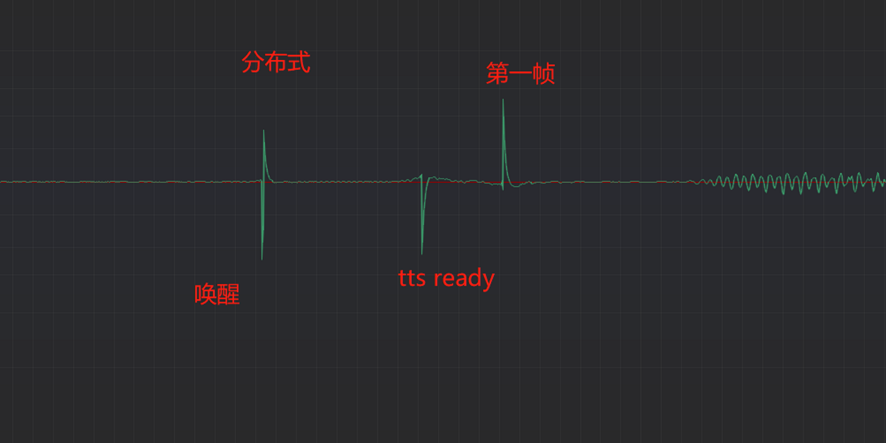
识别最全的打点：8个点，如下截图，实际测试的时候会将日志等级设为最低，响应时间会较快，云端nlp和tts请求的两个点经常会一起来，导致只看到一个点，这个是正常现象；
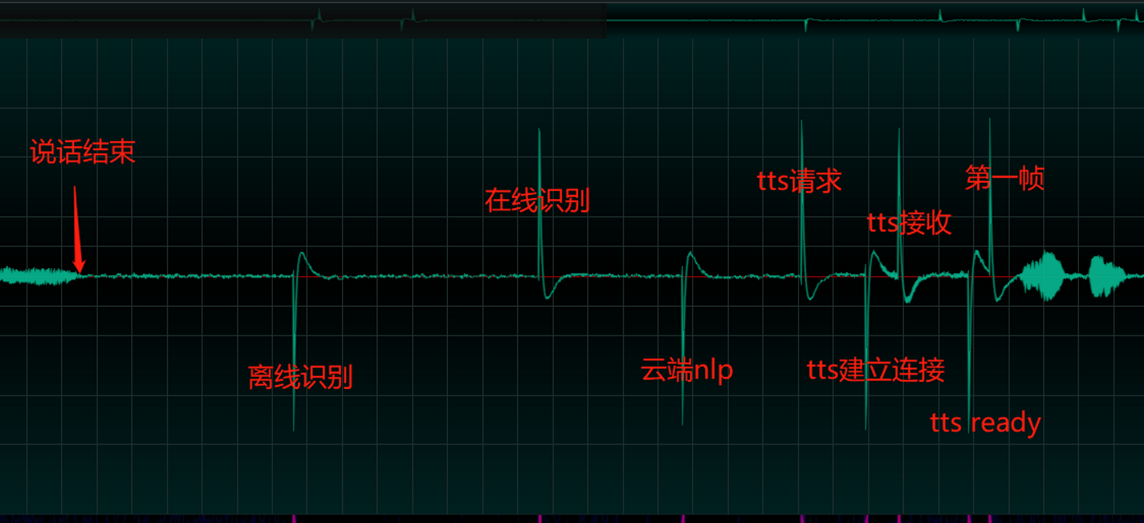

结合短音频效果测试工具，可以自动统计tag点的工具如下：
语音耗时统计工具.zip

查看版本号：
ap侧输入：version，会打印csk固件构建日期和ap、cp的版本号，算法的版本信息；
wb01侧输入：listen version，会打印wb01固件构建日期和版本信息；

查看设备的SN号和mac地址、ip地址等信息：
ap侧输入：deviceinfo，会打印设备的sn号、mac地址等信息，若设备联网了，还会打印ip地址、IoT ID等信息；
播放器日志开启：在csk-ap串口输入：player.setloglev 4
美的应用日志：在csk-ap串口输入：mai.setloglev 4

修改固件上报AI云的版本号：
1、ap侧输入：flash.set.string vir_ver@版本号，之后重启上电，固件会上报给AI云修改后的版本号，输入version显示的版本号不变，还是之前的版本号；
- 实际测试时可以通过改版本号的操作，来开通手机app的功能，将对应机型的版本号改成已上线的版本号，会自动开通手机app上的所有功能，对应机型已上线的版本号如下：
美的所有机型量产版本记录
- 注意：若想开通pro环境下的手机app功能，改成对应机型的最后一个版本号，否则美的云端会自动下发OTA升级链接下来，固件就自动变成线上版本了，若操作后还是显示未开通，请将sn号和版本号发送给项目经理开通。

如何捞云端的识别音频：
- 请提取csk日志里面的mid信息，之后将mid的信息填到日志查询的mid框里面（若mid，mid是gty开头的，填到resqustId框里面），点击查询即可捞到云端音频，若日志的mid信息是一周前的，则无法捞到云端音频。

如何捞上传到云端的唤醒音频：
- 保存csk的ap侧的日志，并开通当前设备的唤醒音频上传的功能（可以使用post命令设置common_request.py）
- 每次唤醒后不要说话或者捂住麦克风，不要让设备识别到语音，等待3分钟后音频会自动上传到美的云端；
- 测完之后，把sn号和测试的时间段发给项目经理去捞上传到云端的唤醒音频；

